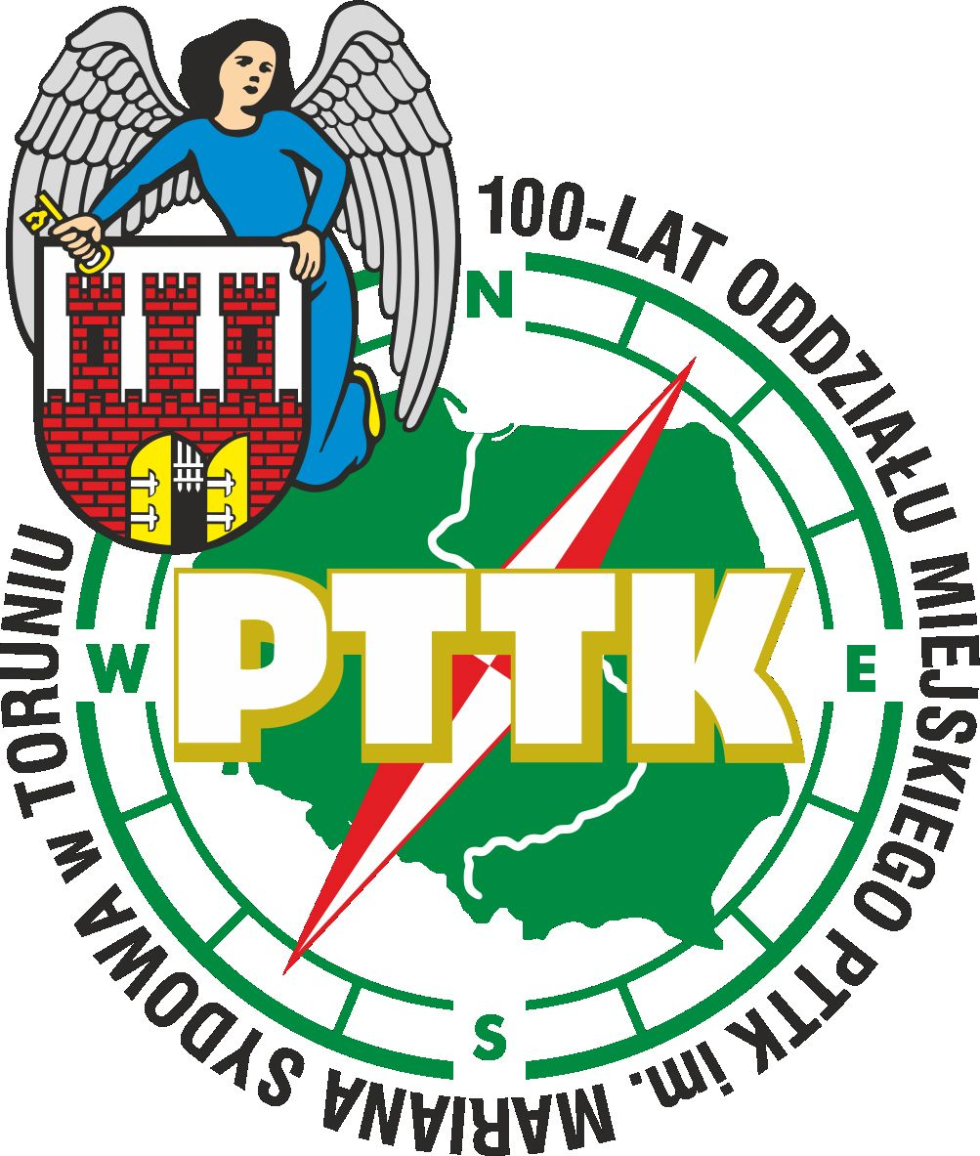
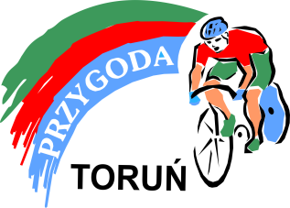

Regulamin
XXIV Rodzinnego Rajdu Rowerowego z "Przygodą"
Gutowo 16.06.2024 r.

Organizatorzy:
Oddział Miejski PTTK w Toruniu
Klub Turystyki Kolarskiej PTTK "Przygoda" w Toruniu

Współorganizator
Urząd Gminy Zławieś Wielka

Patronat Honorowy
Wójt Gminy Zławieś Wielka Marcin Swaczyna
Sołtys Wsi Gutowo Jan Jurak

Komitet organizacyjny
- Komandor Waldemar Wieczorkowski
- Sekretariat Daniela Michalak
- Sędziowie konkursów Joanna Michalska
Bogumił Michalak
Rafał Fularczyk

Cel rajdu:
-Popularyzajca rodzinnej turystyki rowerowej
-Czynny wypoczynek na świeżym powietrzu
-Poznawanie gminy Zławieś Wielka i Powiatu Toruńskiego
-Nawiązywanie nowych znajomości między uczestnikami rajdu
-Możliwość sprawdzenia i doskonalenia techniki jazdy na rowerze
-Udział w akcji promującej jazdę na rowerze pn. „Aktywne Miasta“

Termin i miejsce rajdu:
-Rajd odbędzie się dnia 16 czerwca 2024 roku
-Zbiórka uczestników o godz. 10.00 w Toruniu przed głównym wejściem do Galerii Plaza przy ul. Broniewskiego 90.
-Rajd odbędzie się bez względu na pogodę.
-Konkursy i posiłek odbędą się w Gutowie
Trasa rajdu:
Toruń – Przysiek – Rozgarty – Górsk – Pędzewo – Gutowo – Zarośle Cienkie Czarne Błoto – Przysiek – Toruń, długość trasy ok. 45 km.

Wpisowe:
Wpisowe na rajd wynosi 10 zł. Zgłoszenia imienne prosimy kierować do OM PTTK w Toruniu ul. Piekary 41 tel.6222921, lub do komandora rajdu tel. 609 796 462, SMS-em do dnia 13 czerwca br., wpisowe pobierane będzie po przybyciu na rajd.

Świadczenia organizatorów:
- Nagrody za czołowe miejsca w konkursach
- Posiłek turystyczny w Złejwsi Wielkiej
- Odcisk pieczęci rajdowej (punkty na KOT)
- Pamiatkowy znaczek rajdowy

Obowiązki uczestników
- Posiadanie sprawnego roweru
- Przestrzeganie zasad ruchu drogowego
- Przestrzeganie regulaminu rajdu

Postanowienia końcowe
-Dzieci i młodzież do lat 18 mogą brać udział tylko pod opieką osoby dorosłej
-Organizatorzy rajdu nie biorą odpowiedzialności za szkody wyrządzone
przez uczestników rajdu osobom trzecim i na odwrót.
-Zaleca się uczestnikom indywidualne ubezpieczenie na czas trwania rajdu
-Organizator zapewnia fachową pomoc przodowników turystyki kolarskiej
-Rajd nie posiada chatakteru komercyjnego i jest organizowany wg. zasady
"non provit" rajd odbywa się na zasadzie samoorganizacji.

Komitet organizacyjny

